Adı Soyadı : ………………………………………….. ………………………..

Numarası : ………..

………………….İLKOKULU 3/….. SINIFI MATEMATİK DERSİ

1.VE 2. ÜNİTE DEĞERLENDİRME SORULARI

1) Aşağıdaki sayıların okunuşlarını yazınız.

603 = ………………………………………

872 = ………………………………………

310 = ………………………………………

2. Aşağıda okunuşu verilen sayıları yazınız.

dört yüz dört = _________

yedi yüz yetmiş = ________

3) Aşağıdaki ifadelerden, doğru olanların başına “D”, yanlış olanların başına “Y” yazınız.

( ) 74 sayısının onlar basamağındaki rakamın basamak değeri 7’dir.

( ) 352 sayısının birler basamağındaki rakamın basamak değeri 3’tür.

( ) 963 sayısının yüzler basamağındaki rakamın basamak değeri 900’dür.

( ) 185 sayısının onlar basamağındaki rakamın sayı değeri 8’dir.

( ) 112 sayısının, sayı değeri toplamı 4’tür.

325 – 418 - 299 – 501 – 275 - 160

4)

Yukarıdaki doğal sayıları **sembol kullanarak küçükten büyüğe** doğru sıralayınız.

……………………………………………………………

235 – 720 – 373 – 998 – 487 - 506

5)

Yukarıdaki doğal sayıları tek ve çift oluşlarına göre sınıflandırınız.

TEK SAYILAR: ………………………………………….

ÇİFT SAYILAR : ………………………………………...

6) Aşağıdaki ritmik saymalardaki boş bırakılan yerleri doldurunuz.

18 – 24 – 30 -……. – 42 - …….. - ……... – 60

35 – 42 – 49 – 56 - …… - …… - 77 - ……...

16 – 24 – 32 - …….. - ……. – 56 - ……. – 72

9 – 18 - …… - 36 – 45 - …… - 63 - ……

6) Aşağıdaki örüntülerdeki boş bırakılan yerleri doldurunuz.

3

4

6

9

13

…….

………

5

15

10

20

15

……

……

7) Aşağıdaki Romen rakamlarına karşılık gelen sayıları yazınız.

III = …… V = …. VII = …. XIV =…… XVIII=…….

8) Aşağıdaki sayıları en yakın oldukları onluğa yuvarlayınız.

398 ……….. 277 ……..

406 ……… 521 ………

994 …………

9) Aşağıda ismi verilen çizgi modellerini çiziniz.

doğru : …………………………………….

doğru parçası: ………………….………………….

ışın : ………………….………………….

10) Aşağıdaki doğruların birbirine göre durumlarını yazınız.



…………………….. ……………… ……………

…………………… ……………….. ……………

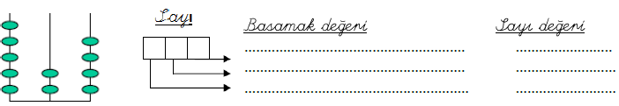11) Aşağıdaki abaküsten yararlanarak sayıyı tamamlayınız. Sayının basamaklarında yer alan rakamların basamak ve sayı değerlerini yazınız.

Sayı Basamak Değeri Sayı Değeri

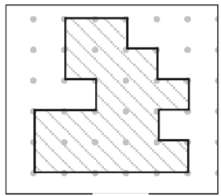

Yandaki şeklin taralı alanı kaç birim karedir?

**Her şekil 2 öğrenciyi göstermektedir.**

17)

Aşağıdaki soruları yukarıdaki şekil grafiğine göre yanıtlayınız.

12) **En çok okunan kitap** türünü kaç öğrenci seçmiştir?

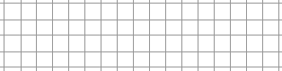

13) **Hikâye ve masal kitabı okuyan toplam** öğrenci sayısı kaçtır?



14) Grafik toplam kaç öğrenci ile oluşturulmuştur?



15) Aşağıdaki açı çeşitlerinin adlarını yazınız.



………………………………….

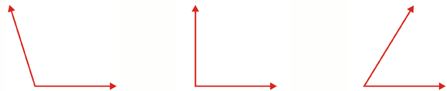

………………….. ………………… ……………….

16) Aşağıdaki harflerin **simetri doğrusunu** çiziniz.

A C K D V

BAŞARILAR…

Nevin YÜCEL

3/B Sınıf Öğretmeni

Yukarıdaki şeklin **taralı alanı kaç birim karedir**?

**KONTROL ETMEYİ UNUTMAYINIZ!**

………………………………………………………………………………………………………………………………

18) Rakamları birbirinden farklı üç basamaklı en küçük sayıya 269 eklersek yeni sayı kaç olur?



19) 6, 8, 4 rakamları ile yazılabilecek en büyük ve en küçük üç basamaklı doğal sayıların farkı kaçtır?



20) A< 895 ise, en büyük A doğal sayısı kaçtır?



21) Aşağıdaki işlemleri yapınız.

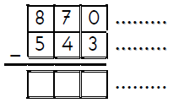

Terim adlarını yazınız.

|  |  |  |  |  |
| --- | --- | --- | --- | --- |
|  | **4** | **0** | **5** | **…........................**  Terim adlarını yazınız. |
| **+** | **2** | **9** | **6** | **………………** |

………….. ………………..

Basamaklardaki verilmeyen rakamları bulunuz.

